Муниципальное бюджетное общеобразовательное учреждение -
Теренгульская средняя общеобразовательная школа
Баганского района Новосибирской области

Всероссийский конкурс
«Творческий учитель-2023»
Номинация: «Идеи, которые вы реализуете при обучении»
Исследовательский проект

ТЕМА: «Моя малая Родина»
Автор проекта: Тункевич Роман
ученик 5 класса
Руководитель:
Петрашевская
Галина Николаевна
учитель начальных классов
МБОУ- Теренгульская СОШ

2023 г

ОГЛАВЛЕНИЕ

Введение………………………………………………………………….3
Основная часть ………………………………………………..................4
Заключение……………………………………………………………….7
Библиографический список…………………………………………….8
Приложение………………………………………………………………9

Введение:
В посёлке Теренгуль, в котором проживаю, я вместе с одноклассниками решил провести экскурсию, чтобы выявить местные достопримечательности нашей малой Родины. Мы уже знали, что в посёлке есть памятник «Солдатам Родины». Также расположены школа, детский сад, медпункт, сельская библиотека, пограничное отделение заставы, магазин, почтовое отделение, сельский Дом культуры. Я и мои одноклассники решили исследовать эти объекты, чтобы убедиться, как они помогают людям жить в нашем посёлке.
Я выдвинул гипотезу: в посёлке людям можно жить.
Актуальность проблемы:
Заключается в том, чтобы выявить значимые объекты для жизни людей в посёлке.
Объект исследования: поселок Теренгуль.
Цель: исследовать посёлок, в котором я проживаю.
Задачи: в ходе исследования выявить социально-значимые объекты для жизни людей в посёлке и узнать когда они появились.
Метод исследования: описательный и сопоставительный, поскольку в работе предполагается наблюдение, обобщение увиденного.

Основная часть:
Результат исследования:
Я проживаю в посёлке Теренгуль, Баганского района, Новосибирской области. Посёлок наш небольшой. Всего в нём три улицы: Центральная, Школьная, Озёрная.
Теренгуль - самое древнее село Баганского района, образовалось оно в 1854 году, принадлежало Семипалатинской губернии Казахстана и называлось Теренгуль, что в переводе с казахского означает «глубокое озеро». Именно из-за озера, которое расположено за посёлком, и получило своё название наше село. Возникновению села ещё способствовало наличие пресных озер, плодородных почв и обилие пастбищных угодий. Раньше озеро разливалось до здания новой школы. ( приложение 1,2)
Самая первая школа была построена в 1912 году из рассказов старожилов. Здание школы, где мы учимся, построено ещё с 1983года. С 2004 года школой руководит директор Мартыновский Анатолий Павлович. Школа расположена на Центральной улице. В нашей школе работает много творческих учителей, многие из них бывшие выпускники, поэтому жизнь в школе «кипит». В первую половину учебные занятия, а во вторую проводятся внеклассные мероприятия. Ребята нашей школы активно принимают участие и в районных конкурсах, и областных, занимая призовые места. Поэтому я горжусь тем, что я учусь в ней, хотя это и сельская школа.
Недалеко от школы находится памятник «Солдатам Родины». Каждый год 9 мая мы приходим к нему, чтим минутой молчания погибших в годы Великой Отечественной войны, возлагаем цветы к монументу. ( приложение 3)
Дальше по улице Центральной за школой расположен медпункт. В нём нам может оказать первую медицинскую помощь медицинская сестра Варганова Анастасия Сергеевна.
Рядом в здании интерната находится сельская библиотека. Для нас любителей читать было интересно узнать о том, что в 1960 году была построена первая библиотека, а в новом здании сельским библиотекарем 29 лет проработала Ульрих Татьяна Анатольевна, теперь она ушла на заслуженный отдых. В библиотеке сельчане и школьники получают дополнительные знания, просто читают. Хоть библиотека маленькая, но запас книг велик. Особенно в последнее время она пополняется различными справочниками, энциклопедиями, что для нас школьников очень важно.
В этом году заведующая Теренгульской сельской библиотекой Гергерт Марина Николаевна выиграла грант, написала проект «Сказкотерапия». И стала победителем конкурса. С декабря 2023г по март2024г в библиотеке будут проходить громкие чтения, литературные игры, викторины с обязательным проведением мастер-классов. Для мастер-классов будут приобретены: стол с подсветкой для рисования песком, набор для рисования на воде «Эбру», наборы полимерной глины и акварельных красок, и многое другое. Проект «Сказкотерапия», поможет создать уникальное творческое и терапевтическое пространство для детей, способствующее их всестороннему развитию, эмоциональному благополучию и социальной интеграции. И мы школьники теперь чаще будем приходить в сельскую библиотеку.
Чуть дальше от библиотеки расположено здание пограничной заставы. В 2000 году 13 декабря была открыта пограничная застава «Теренгуль». Тогда начальником пограничной заставы был назначен майор Сергей Васильевич Гроскрайц. В настоящее время начальником пограничной заставы работает Елисеенко Илья Евгеньевич. Двадцать третий год несут службу пограничники, среди них и родители моих одноклассников. Поэтому наш посёлок находится под надёжной защитой.
На улице Центральной в здании старой школы в 2008 году был открыт детский сад «Радуга». Некоторые ребятам из моего класса посещали его с удовольствием.
На улице Школьной расположен сельский Дом культуры. К каждому празднику клубные работники готовят концертную программу, поэтому жители посёлка могут прийти и отдохнуть после трудовых будней.
Я узнал, что в 1977году был образован совхоз «Теренгульский», который имел 3 отделения. Строились жилые дома и социально-значимые объекты: центральная контора, столовая, почта, магазин. Запустили глубоководную скважину, по селу протянули водопроводные трубы, установили колонки. С 2005 года совхоз был реорганизован в акционерное общество «Луч» директором, которого был Черкавский Сергей Николаевич. Занимались в акционерном обществе только выращиванием зерновых культур. К сожалению, сейчас акционерное общество не функционирует.
Но село продолжает жить. Я слышал такую фразу, что остались только те, кому некуда ехать. А я думаю иначе. Думаю, что здесь живут те люди, которым не безразлична судьба родного села.
Люди у нас не просто живут, но ещё и к чему-то стремятся. Люди у нас очень добрые и милосердные, потому что, благодаря многим семьям нашего села, дети-сироты из разных уголков Новосибирской области приобрели родителей.
Состав нашего села многонациональный. Здесь живут и русские, и казахи, и татары, и белорусы, и немцы, и ингуши, и чеченцы. И все живут мирно и дружно. В нашем селе, как в большой дружной семье, есть свои традиции.
Мы ухаживаем за брошенными могилами, наводим порядок на территории села и озера, дружно отмечаем праздники, особенно День Победы. Все село складывается на праздничный фейерверк «Салют Победы». Семьям, оказавшимся в трудной ситуации, оказываем посильную помощь (кто чем может). Мы все гордимся достижениями односельчан, умеем радоваться друг за друга.
У нас нет особенных красот и богатств, но у нас имеются свои достопримечательности. Недалеко от нашего села есть родник, который облагородили и обустроили. Житель нашего села Сердюков Е. Г. построил часовню возле кладбища. На въезде в село поставили Поклонный крест.
Для меня наше село – самый красивый и замечательный уголок на земле.
Жизнь продолжается. Все это очень мило и дорого моему сердцу. Пока мы будем замечать эту красоту, наше село будет жить. И, я думаю, история моего села не закончится ещё очень долгое время.

Заключение:
После проведения экскурсии, я пришёл к выводу, что, конечно, далеко наш поселок расположен от города, но в посёлке можно людям жить. У нас есть школа, в которой мы учимся, есть культурно - досуговые объекты: клуб и библиотека, могут нам оказать и медицинскую помощь, отправить письмо, открытку мы можем по почте, что-то купить, идём в магазин. А ещё наш посёлок находится под надёжной защитой пограничников.
Для нас наш посёлок наша малая Родина.
Замечательные слова написал писатель Паустовский К.Г.: «Неужели мы должны любить свою землю за то, что она богата, что она даёт обильные урожаи и природные силы её можно использовать для благосостояния?»
И, правда, почему мы должны любить свою Родину за что- то, когда её можно просто любить.
Многие скажут, что жить лучше в большом городе, там комфортнее и престижно! А я люблю свою малую Родину за то, что здесь нет городского шума, чистый воздух, с озера дует ветерок. А вечером интересно собираться около дома на лавочке вместе с взрослыми и слушать об их успехах на работе.
А любить свою малую Родину - значит жить с ней одной жизнью, ведь она начинается и с моего дома, близких мне людей и красоты родного края.
И я горжусь своим посёлком Теренгуль, и хочется верить, что он не исчезнет с карты Новосибирской области.

Список литературы:
1.Архивные документы о селе Теренгуль.
2.Незнахина К Теренгуль - глубокое озеро/ статья из газеты «Степная нива» №12 , 25 марта 2011г

Приложение
Приложение 1 « В нашей школе»
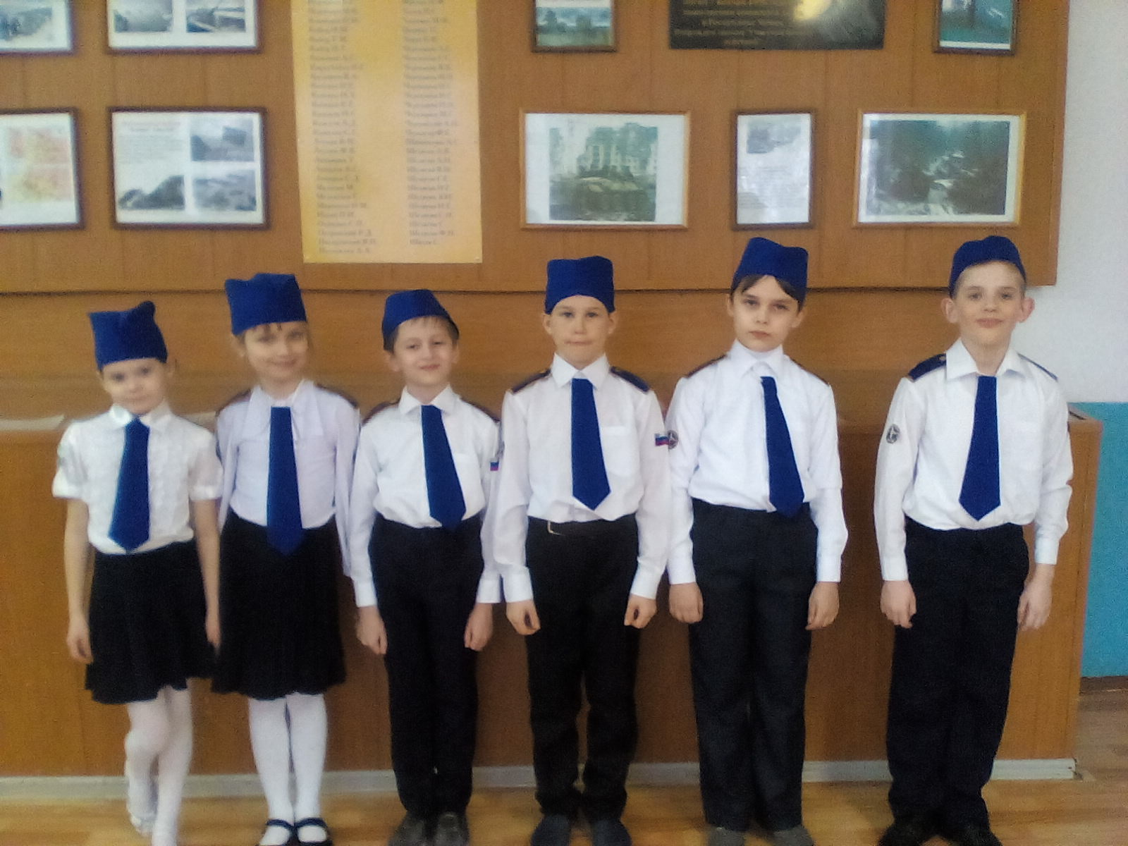
Приложение 2 «Наше озеро»
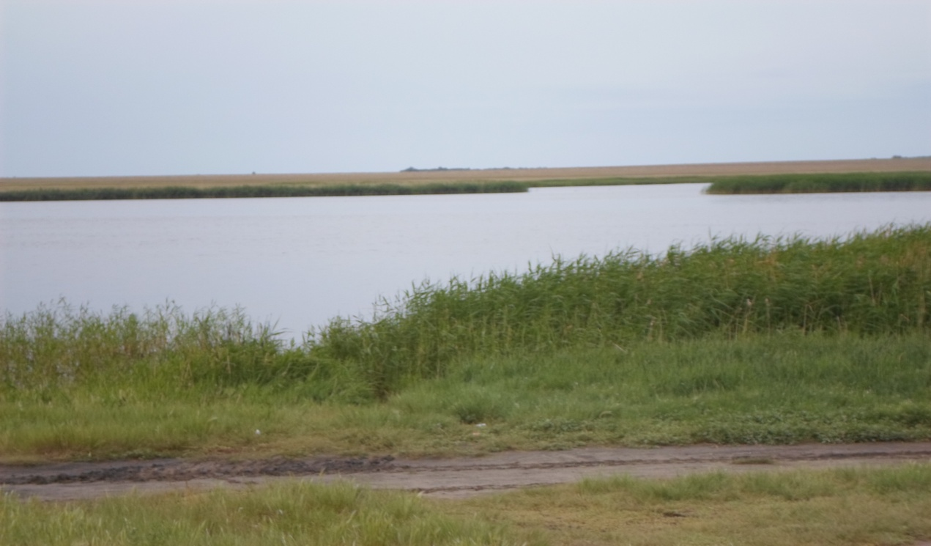

Приложение 3 « Памятник солдатам Родины»
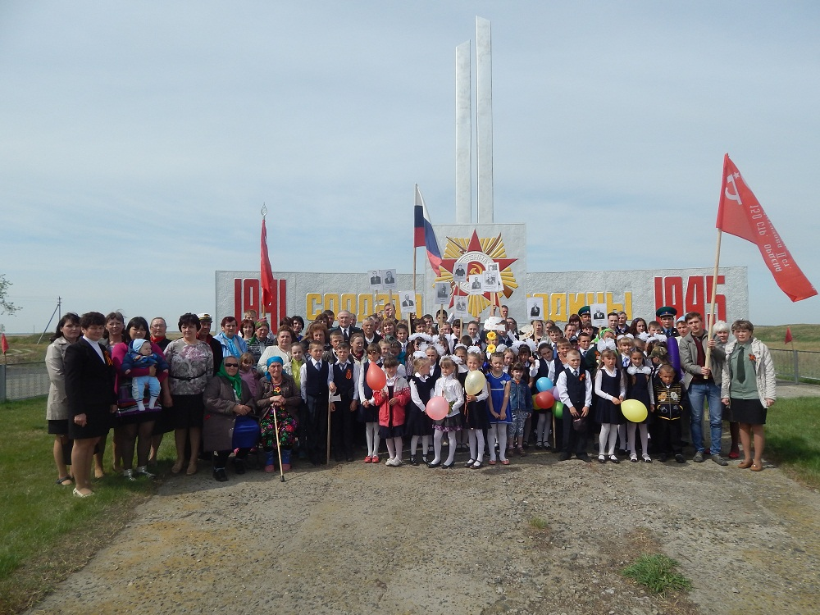
Приложение 4 «На заставе»
